Handboek natuurkundedidactiek | Hoofdstuk 8: In ontwikkeling blijven

8.2 Vakdidactisch ontwerpen
Cursusactiviteit | Docentenhandleiding

Een les starten met doelen: resultaatgericht of probleemgeoriënteerd?

Uitwerking
Hieronder mogelijke uitwerkingen van (ontwerp)opdracht 2 in de vorm van invulling van de figuren 2 en 3.

Je leert | hoe je de vorm van een lichtbundel kunt veranderen.
Instap | Vuurtoren Brandglas    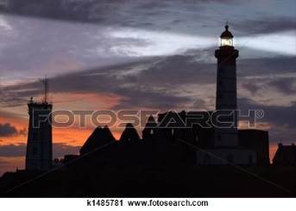
Kernbegrippen | Vorm van de lichtbundel: divergent, evenwijdig, convergent.  Vorm van de lens: bol, hol.  Werking van een lens: convergerend, divergerend.
Je kunt | benoemen of een lichtbundel divergent, evenwijdig of convergent is;  vanuit de vorm onderscheid maken tussen een holle en een bolle lens;  de werking van een lens herkennen aan de vorm van de lichtbundel voor en na de lens.
Checkvraag | Zet + en – tekens bij de lenzen hieronder.  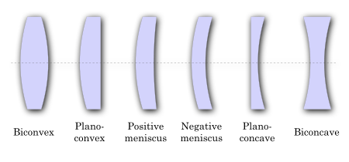  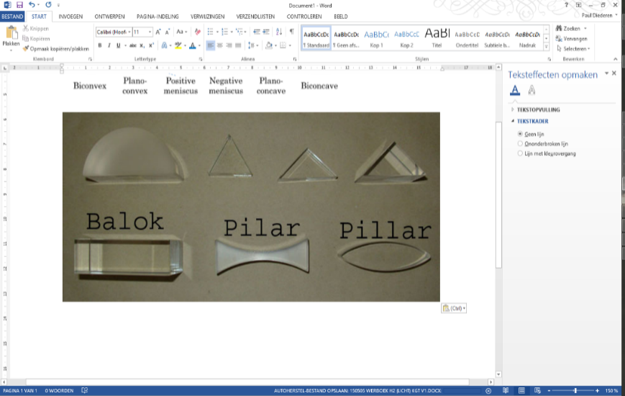  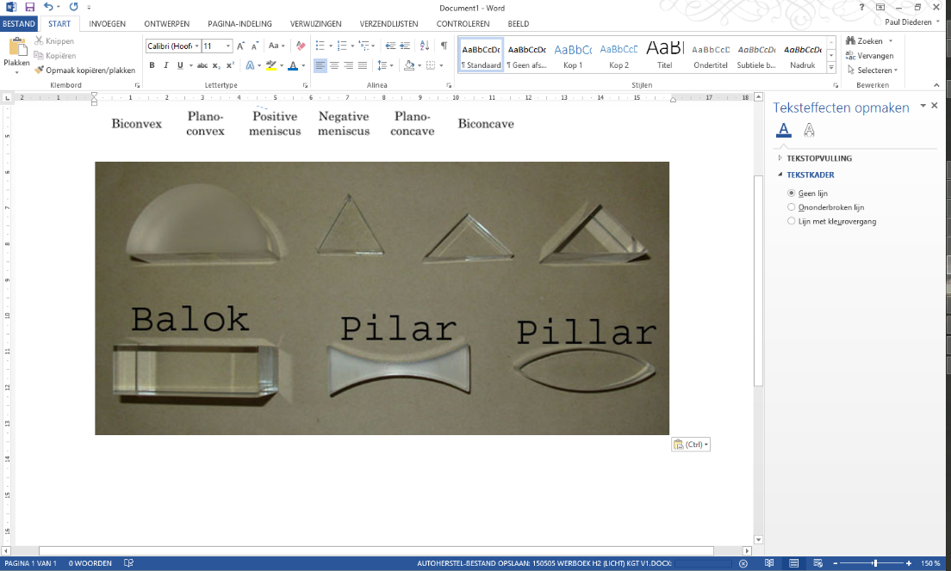
Figuur 2

Je leert | benoemen welke krachten werken in situaties waar krachten elkaar opheffen.
Instap | 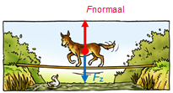  Staan op een doorbuigende plank | 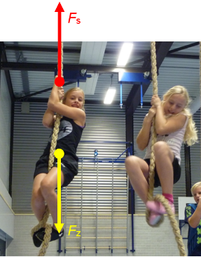  Hangen aan een touw | 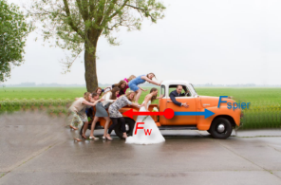  Duwen tegen een auto
Kernbegrippen | Evenwicht van krachten, kracht en tegenkracht, normaalkracht, spankracht, wrijvingskracht.
Je kunt | herkennen in welke situaties er sprake is van tegenkrachten zoals normaalkracht, spankracht en wrijvingskracht;  uitleggen dat kracht en tegenkracht op hetzelfde voorwerp werken, dat ze elkaar opheffen en dat de grootte van de tegenkracht afhangt van de grootte van de kracht.
Checkvraag | In de drie figuren hiernaast is een blok getekend dat op een tafel ligt. De maximale wrijvingskracht van het blok met de tafel is  10 N.  Gebruik in deze opgave een krachtenschaal van 1 cm ≙ 4 N.  Teken de aangrijpingspunten steeds in het zwaartepunt.  a Je duwt horizontaal naar rechts met een kracht 4 N. Teken de spierkracht en de wrijvingskracht in figuur 1.  b Je duwt nu met een kracht van 8 N rechts. Teken weer de spierkracht en de wrijvingskracht in figuur 2.  Figuur 3  Figuur 1  Figuur 2  c Je duwt nu met een kracht van 12 N naar rechts. Teken weer de spierkracht en de wrijvingskracht in figuur 3.  d In welke van de drie figuren is er evenwicht? Meer antwoorden kunnen goed zijn.  Antwoord: 1 2 3
Figuur 3

